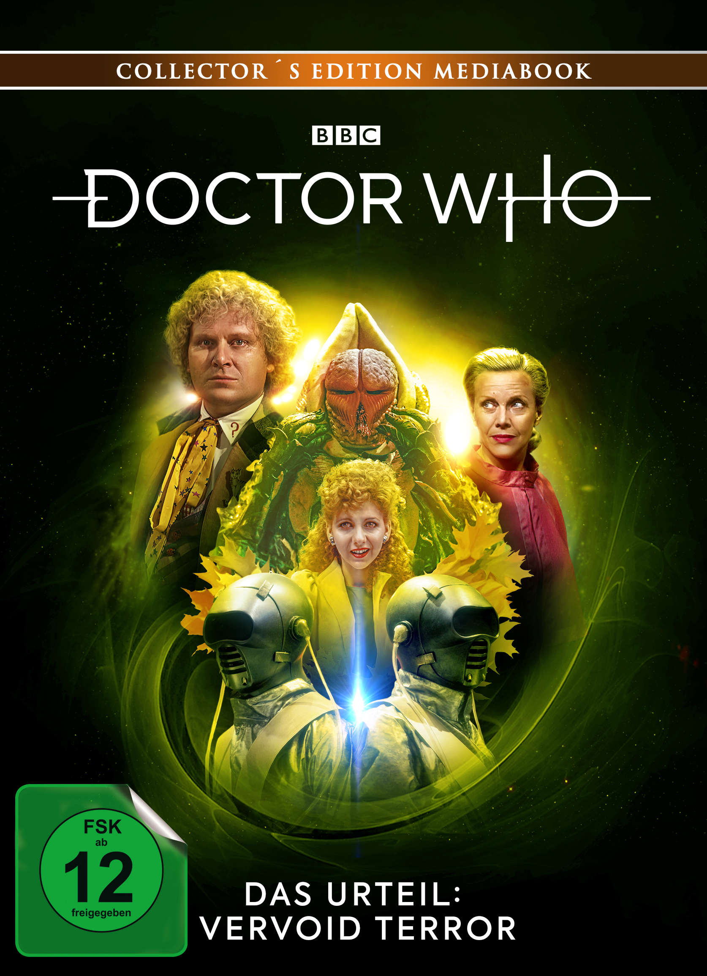 |  | Titel: | Doctor Who - Sechster Doktor - Das Urteil: Vervoid Terror - Collector's Edition Mediabook
 |  | Ggf. Originaltitel: | Doctor Who - The Trial of a Time Lord: Terror of the Vervoids
 |  | Produktionsland: | Großbritannien
 |  | Produktionsjahr: | 1986
 |  | Genre: | Sci-Fi-Serie
 |  | Art.Nr.: | - |  | Medium: | 2x BD50
 |  | Art.Nr: | 0218008PD4 | EAN: | 426 0428 0 5350 7
 |  | Label: | Pandastorm (WVGl) | VÖ: | 24.06.2022
 |  | Laufzeit: | 4 Folgen à 24 Min. plus 363 Min. Zusatzmaterial
 |  | Bildformat: | 1,33:1 / 1080i25 / AVC
 |  | Tonformat: | Deutsch PCM 2.0, Englisch PCM 2.0, Englisch DTS-HD Master Audio 5.1
 |  | FSK: | ab 12 Jahren
 |  | Untertitel: | Deutsch, Englisch
 |  | Regio-Code | Code B, Pal, Farbe
 |  | Extras: | Booklet mit Vorwort von Chris Clough, Alternative Version in Deutsch mit deutsch untertitelten OV-Parts, Special Edition in Deutsch mit deutsch untertitelten OV-Parts, Featurettes: Hinter dem Sofa, Making ofs, uvm., Audiokommentare, Infotext, uvm.
Text: | Für den Doktor wird es eng auf der Anklagebank. Ein Abenteuer aus seiner persönlichen Zukunft soll deshalb als Beweis für seine Unschuld dienen. Er und seine neue Begleiterin Mel landen auf dem Weltraumkreuzer Hyperion III, auf dem sich eine Reihe seltsamer Todesfälle ereignet. Welches Geheimnis hütet die rücksichtslose Professorin Lasky und was steckt hinter den unheimlichen Pflanzenwesen, den Vervoids, die als blinde Passagiere mit an Bord reisen?  Das Abenteuer geht spannend weiter, mit Colin Baker als Doktor, Bonnie Langford als seine neue Begleiterin Melanie Jane „Mel“ Bush und prominent besetzt mit Honor Blackman („Goldfinger“) als Prof. Lasky, erscheint erstmal in Deutschland auf Blu-ray, als limitiertes Mediabook, inklusive Booklet und umfangreichem Bonusmaterial.
Darsteller | Colin Baker, Bonnie Langford, Michael Jayston, Lynda Bellingham, Honor Blackman, Michael Craig, Denys Hawthorne
Regisseur: | Chris Clough
Referenzprodukte:
Keyfacts: | Die erfolgreiche Sci-Fi-Kultserie öffnet die Tore zu ihrer Vergangenheit.  "Das Urteil: Vervoid Terror" erstmalig in Deutschland auf Blu-ray, in komplett deutscher Synchronisation.  Mit über 6 Std. Bonusmaterial und Booklet.  Erhältlich als limitiertes und durchnummeriertes Mediabook.

